实验2：利用NPcap编程捕获数据包
(姓名：赵悦蛟 学号2313650 班号：0416)

实验要求：
1.了解NPcap的架构。
2.学习NPcap的设备列表获取方法、网卡设备打开方法，以及数据包捕获方法。
3.通过NPcap编程，实现本机的IP数据报捕获，计算捕获IP数据报的校验和，并与数据报的校验和字段比较。
4.捕获的数据报不要求硬盘存储，但应以简单明了的方式在屏幕上显示。必显字段包括源MAC地址、目的MAC地址，源IP、目的IP地址、校验和字段的数值、程序计算出的校验和数值。
5.编写的程序应结构清晰，具有较好的可读性。

实验目的：
学习网络数据包捕获方法
初步掌握网络监听与分析技术的实现过程
理解 IP 数据包校验和计算方法

实验方法
监听与分析工具（如 Wireshark、snort、tcpdump 等）
利用 Npcap 或 LibPcap 编写捕获与分析程序

实验过程：
- 了解NPcap的架构。
NPcap 的架构采用模块化分层设计，主要由内核驱动层和用户应用层组成：
NPcap 的内核驱动层以NDIS 中间驱动（NPF 驱动） 为核心，基于 Microsoft Light-Weight Filter（NDIS 6 LWF）技术，工作于网卡驱动与 Windows 协议栈之间，负责原始数据包的捕获与转发。它可 “镜像” 流经网卡的所有数据帧，支持混杂模式以接收所有经过的数据包，还能借助 Windows Filtering Platform（WFP）实现回环（Loopback）数据包（如本地进程间通信流量）的捕获。此外，该驱动经 EV 证书和微软双重签名，保障在 Win10/11 等 Windows 高版本系统中正常运行，且支持 “仅管理员可访问” 的权限设置，提升了安全性。
NPcap的用户应用层以Libpcap兼容API层为核心，提供与Linux/macOS平台libpcap一致的编程接口（如`pcap_open_live`、`pcap_loop`等），支持开发者以跨平台方式编写数据包捕获程序，同时兼容WinPcap的历史应用。该层包含多个功能模块：设备枚举与管理模块通过`pcap_findalldevs`等函数实现本地网卡设备的枚举，以及网卡的打开、关闭和参数配置；数据包过滤模块基于BPF（Berkeley Packet Filter）语法编译过滤规则（如仅捕获IP数据包），且过滤逻辑在内核空间执行，效率极高；统计与分析模块则可收集网络流量的统计信息（如数据包数量、字节数等），为网络性能分析或安全审计提供支持。

2.学习NPcap的设备列表获取方法、网卡设备打开方法，以及数据包捕获方法。
NPcap 中获取设备列表、打开网卡设备和捕获数据包是通过使用一些函数达成的，核心函数及作用如下：
（1）.设备列表获取：pcap_findalldevs
作用：枚举本地所有可用的网络设备（如网卡），获取设备的名称、描述等信息。
关键：返回一个设备链表（pcap_if_t 结构体指针），每个节点包含设备名（name）、描述（description）等信息，方便用户选择要操作的网卡。
（2）.打开网卡设备：pcap_open_live
作用：打开指定的网卡设备，准备进行数据包捕获。
核心参数：
设备名（从 pcap_findalldevs 获取的 name）；
捕获缓冲区大小（建议设为 65536，确保能装下完整数据包）；
混杂模式开关（1 为开启，可捕获所有流经网卡的包；0 为关闭，只捕发给本机的包）；
超时时间（毫秒，避免无数据时程序长期阻塞）。
返回值：成功返回设备捕获句柄（pcap_t*），后续操作（如捕获、过滤）都依赖这个句柄；失败返回 NULL。
（3）.数据包捕获：
pcap_loop
作用：循环捕获指定数量的数据包，每捕获一个就自动调用回调函数处理。
关键：需传入回调函数（自定义处理逻辑，如解析包内容），第二个参数指定捕获数量（-1 表示无限捕获，直到手动终止）。
pcap_next_ex
作用：单次捕获一个数据包，手动控制捕获节奏。
特点：返回值表示捕获状态（1 = 成功，0 = 超时，-1 = 失败），适合需要灵活控制流程的场景（如结合业务逻辑处理）

3.npcap编程捕获本机ip数据报
（1）下
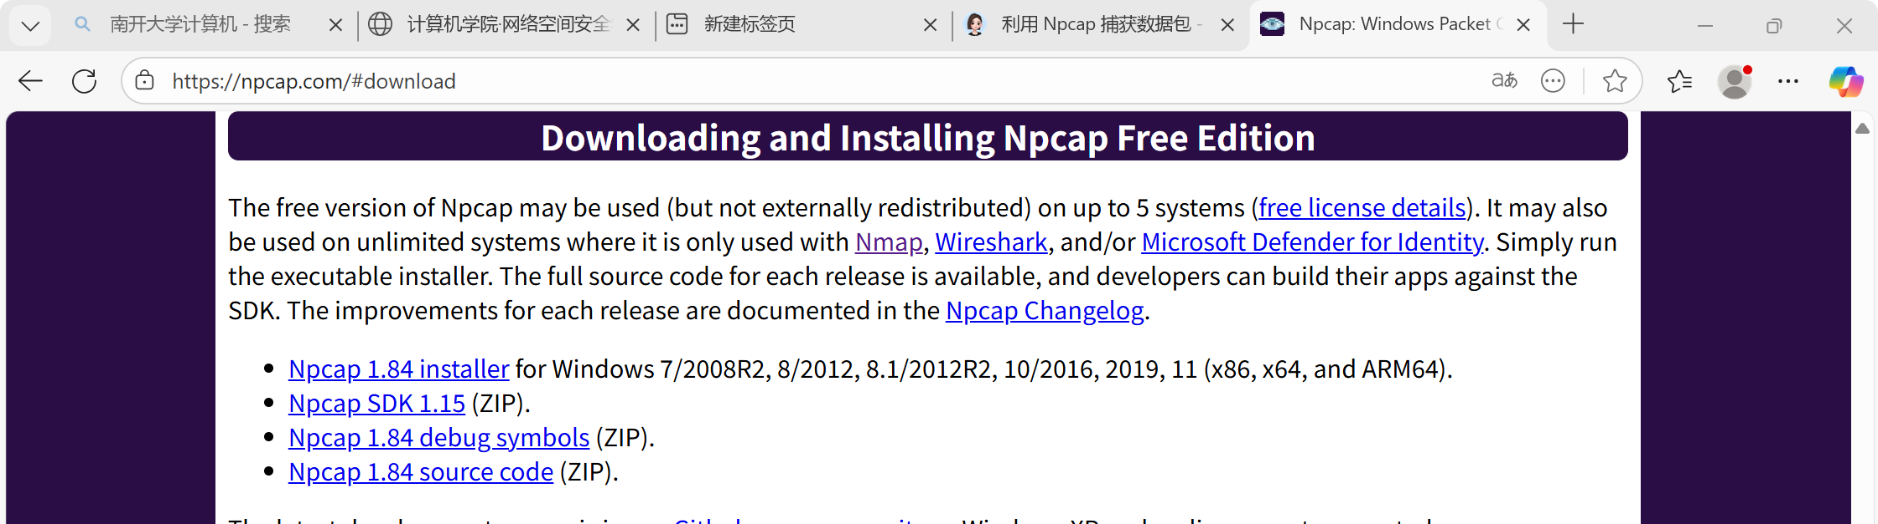
- 创建项目并进行配置
在visualstudio里创建一个“控制台应用”，要为项目配置 NPcap 的头文件、库文件和依赖库：
进入项目属性界面。依次展开 “配置属性”→“C/C++”→“常规”，在 “附加包含目录” 中添加 NPcap 的 Include 目录路径。接着展开 “配置属性”→“链接器”→“常规”，在 “附加库目录” 中根据项目架构添加 NPcap 的 Lib 目录路径。之后展开 “配置属性”→“链接器”→“输入”，在 “附加依赖项” 中添加 wpcap.lib 和 Packet.lib；或在代码开头添加#pragma comment(lib, "wpcap.lib")与#pragma comment(lib, "Packet.lib")来链接库。完成后点击 “应用”“确定” 保存配置，通过包含pcap.h头文件并编译运行程序，验证头文件和库文件配置是否成功。
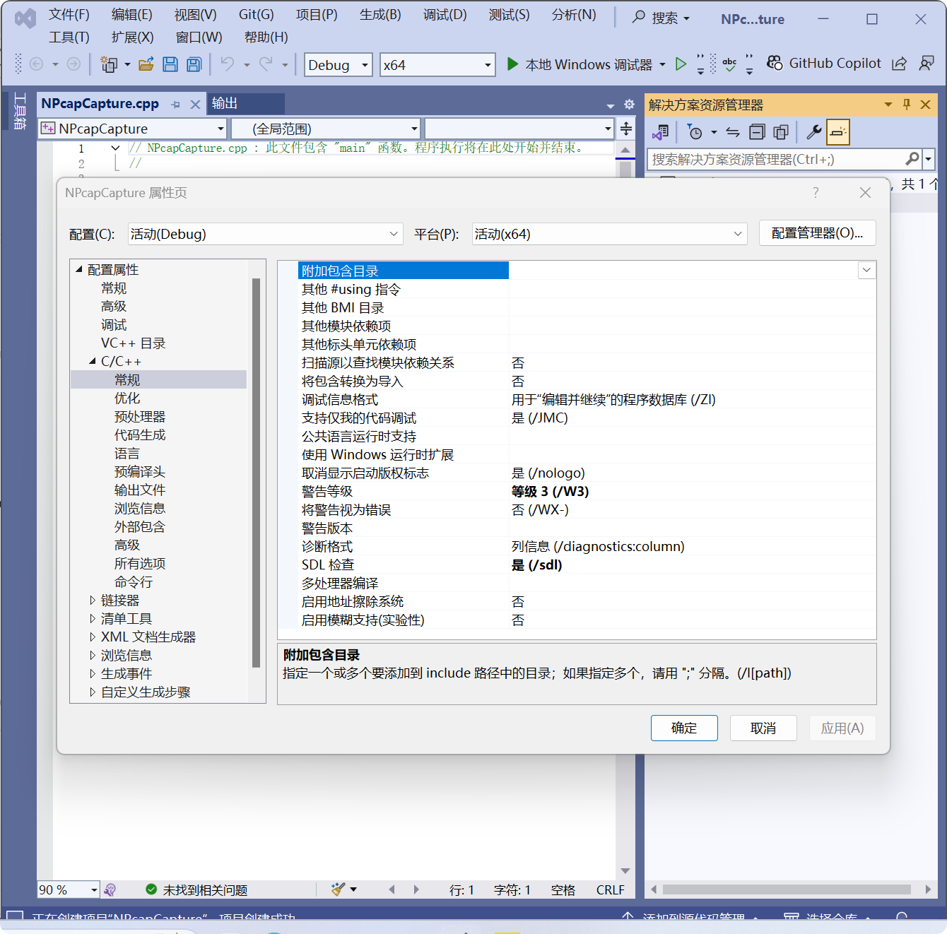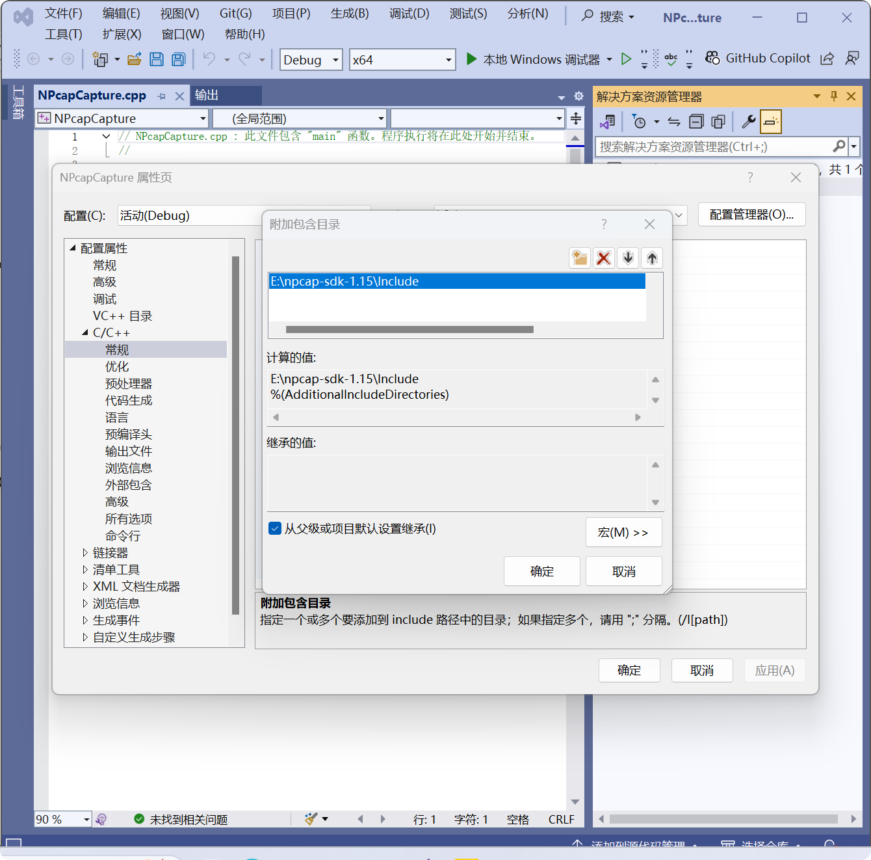
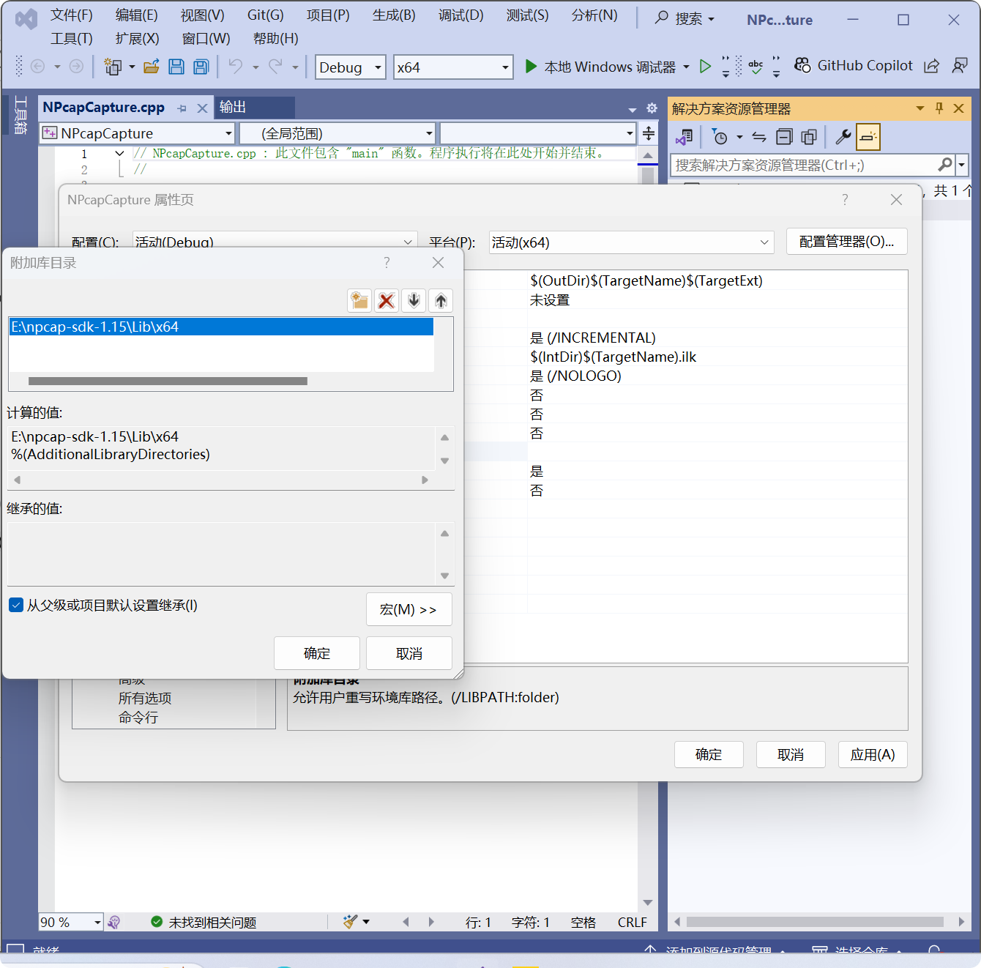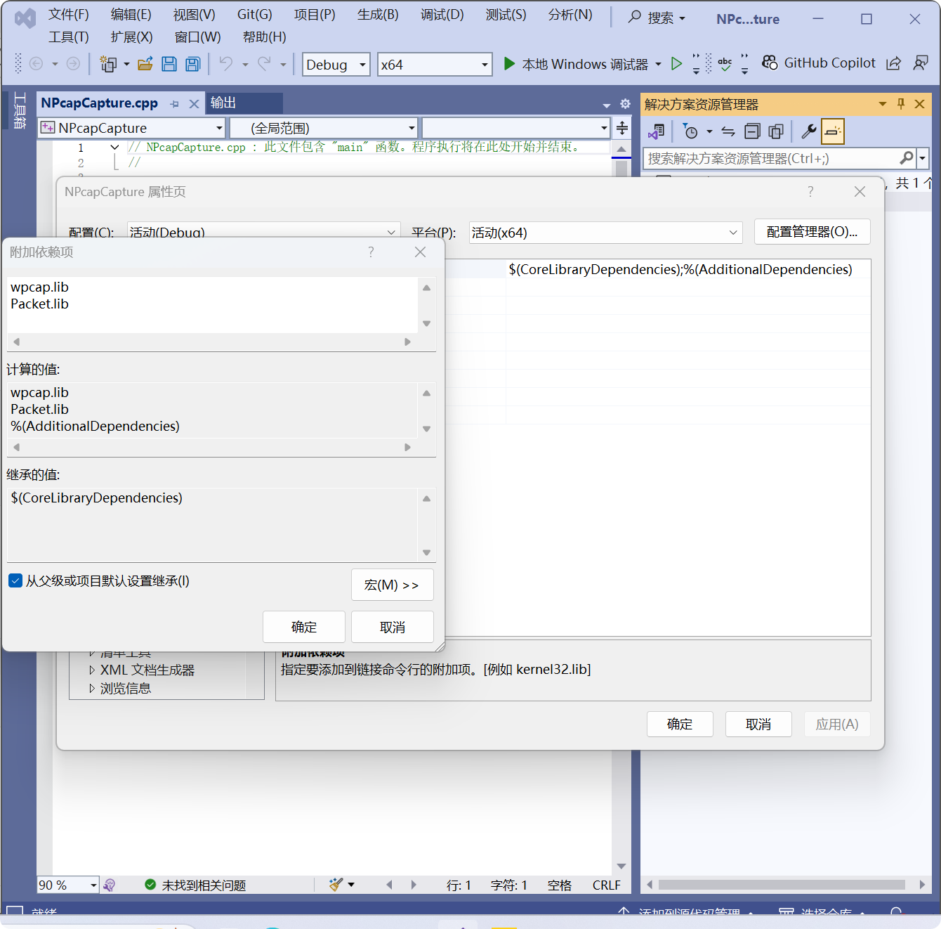
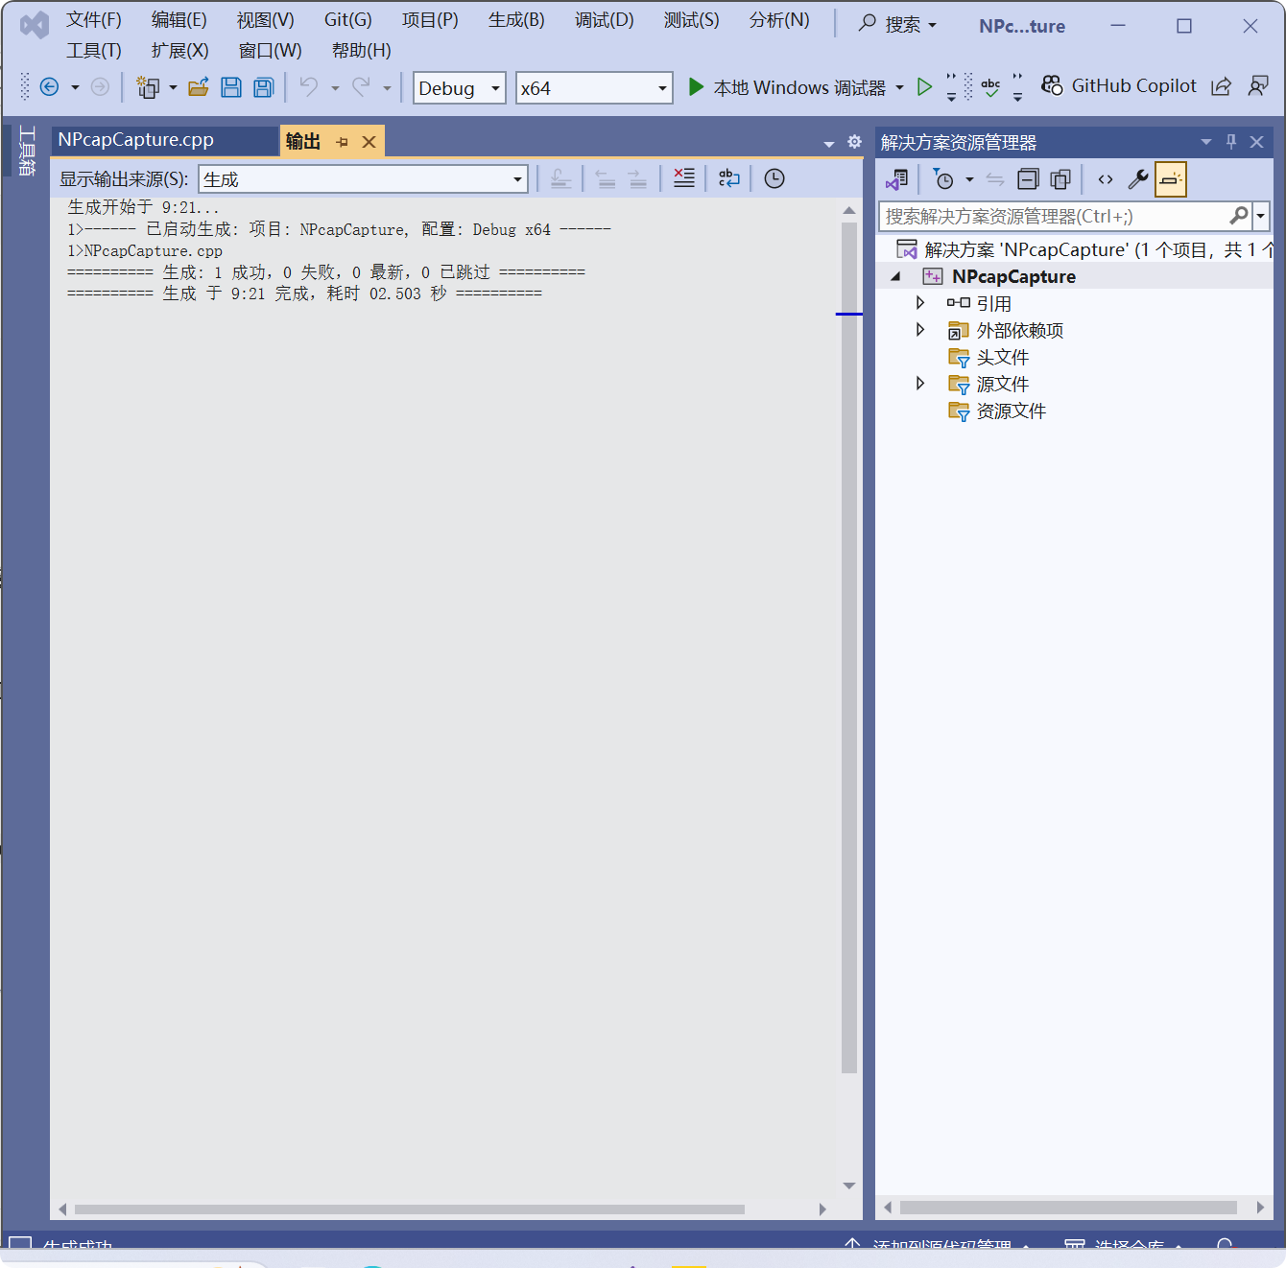
- 编写程序
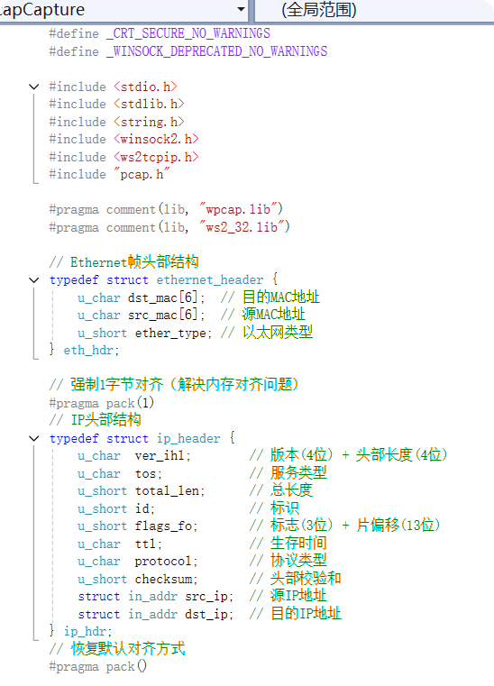
首先引入了必要的头文件，包括Winsock2和pcap库，用于网络通信和数据包捕获功能。代码中定义以太网帧头部和IP头部的数据结构，分别包含MAC地址、以太网类型、IP版本、生存时间、协议类型及源/目的IP等关键字段。通过#pragma pack指令调整内存对齐方式，确保结构体在解析网络数据包时能正确映射字节流，避免因对齐问题导致的数据解析错误。为后续实现网络流量监控、协议分析或安全检测等功能提供了底层支持。
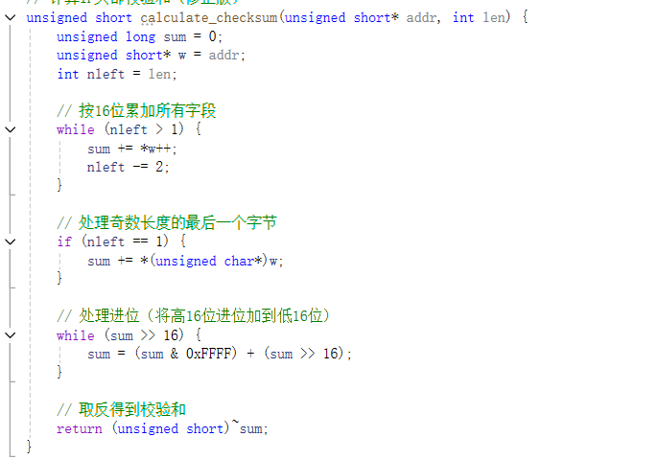
这段代码实现的是IP数据包头部的校验和计算功能，其核心思路遵循标准的互联网校验和算法。
代码首先通过一个循环累加IP头部的所有16位字段，将整个头部数据视为一系列16位整数进行求和。对于可能出现的奇数长度情况，代码会单独处理最后一个字节，确保所有数据都被纳入计算。在求和过程中，由于累加结果可能超出16位范围，代码通过进位处理循环将高16位的进位值不断加到低16位上，直到没有进位为止，这一步骤确保了求和的完整性。最后，代码对处理后的16位结果执行按位取反操作，生成最终的校验和值。
这种校验和机制的设计目的是为了在数据传输过程中检测IP头部是否出现错误，接收方可以通过重新计算校验和并与数据包中的校验和字段对比来验证数据的完整性。
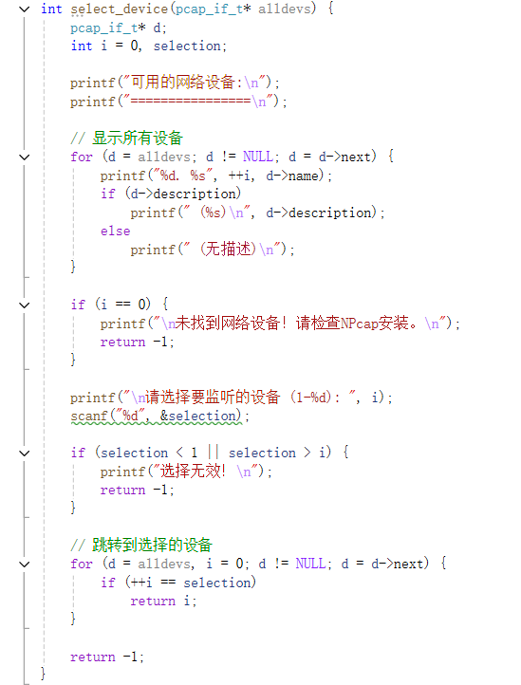
这段代码实现了网络设备的选择功能，通过遍历NPcap提供的设备列表，为用户呈现所有可用的网络接口信息。程序首先以清晰易读的格式输出每个设备的名称和描述信息，并自动编号供用户参考。在显示完整列表后，函数会提示用户输入数字来选择要监听的设备，并通过范围检查确保选择的合法性。如果用户输入了无效的设备编号或者系统未检测到任何网络设备，函数会给出明确的错误提示并返回失败状态。当用户做出有效选择后，函数会定位到对应的设备节点并返回其序号，为后续的数据包捕获操作做好准备。整个流程通过友好的交互设计引导用户完成设备选择，同时具备完善的错误处理机制来保证程序的健壮性。
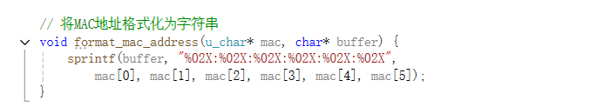
这段代码实现了MAC地址的格式化输出功能，将原始的6字节MAC地址数据转换为人类可读的十六进制字符串格式。代码使用sprintf函数将每个字节按照两位十六进制数的形式进行格式化，并在各个字节之间插入冒号分隔符，最终生成标准的MAC地址表示形式。这种格式化处理使得原本以二进制形式存储的MAC地址能够以常见的"XX:XX:XX:XX:XX:XX"格式清晰显示，极大方便了后续的结果查看和数据分析工作。
// 处理以太网数据包（打印匹配与不匹配的所有IP包）
void process_ethernet_packet(const u_char* pkt_data, u_int packet_len) {
eth_hdr* ethernet;
ip_hdr* ip;
unsigned short calculated_checksum;
unsigned short original_checksum; // 原始校验和（网络字节序）
unsigned short host_checksum; // 原始校验和（主机字节序，用于打印）
char src_mac[18], dst_mac[18];
char src_ip[16], dst_ip[16];
int is_matched; // 标记是否匹配

// 解析Ethernet头部
ethernet = (eth_hdr*)pkt_data;

// 检查是否为IP数据包 (0x0800)
if (ntohs(ethernet->ether_type) != 0x0800) {
return; // 不是IP数据包，忽略
}

// 解析IP头部 (Ethernet头部之后)
ip = (ip_hdr*)(pkt_data + sizeof(eth_hdr));

// 计算IP头部长度（单位：字节），并检查合法性
int ip_header_len = (ip->ver_ihl & 0x0F) * 4;
if (ip_header_len < 20) {
return; // 无效IP头，忽略
}

// 处理校验和
original_checksum = ip->checksum;
host_checksum = ntohs(original_checksum); // 转主机字节序用于打印
ip->checksum = 0; // 临时置0，避免影响计算
calculated_checksum = calculate_checksum((unsigned short*)ip, ip_header_len);
ip->checksum = original_checksum; // 恢复原始校验和

// 判断校验是否匹配（计算值转网络字节序后与原始值对比）
is_matched = (original_checksum == htons(calculated_checksum)) ? 1 : 0;

// 【修改点】移除条件限制，所有IP包都格式化并打印
format_mac_address(ethernet->src_mac, src_mac);
format_mac_address(ethernet->dst_mac, dst_mac);
strcpy(src_ip, inet_ntoa(ip->src_ip));
strcpy(dst_ip, inet_ntoa(ip->dst_ip));

// 打印数据包信息，用标识区分匹配状态
printf("\n========================================\n");
printf(is_matched ? "【校验匹配】IP数据包\n" : "【校验不匹配】IP数据包\n");
printf("源 MAC: %s\n", src_mac);
printf("目的 MAC: %s\n", dst_mac);
printf("源 IP: %s\n", src_ip);
printf("目的 IP: %s\n", dst_ip);
printf("包中校验和: 0x%04X\n", host_checksum);
printf("计算校验和: 0x%04X\n", calculated_checksum);
printf("========================================\n");
}

// 处理回环接口数据包（打印匹配与不匹配的所有IP包）
void process_loopback_packet(const u_char* pkt_data, u_int packet_len) {
ip_hdr* ip;
unsigned short calculated_checksum;
unsigned short original_checksum; // 原始校验和（网络字节序）
unsigned short host_checksum; // 原始校验和（主机字节序，用于打印）
char src_ip[16], dst_ip[16];
int is_matched; // 标记是否匹配

// 解析IP头部（回环包无以太网头，已跳过4字节BSD封装）
ip = (ip_hdr*)pkt_data;

// 计算IP头部长度并检查合法性
int ip_header_len = (ip->ver_ihl & 0x0F) * 4;
if (ip_header_len < 20) {
return; // 无效IP头，忽略
}

// 处理校验和
original_checksum = ip->checksum;
host_checksum = ntohs(original_checksum); // 转主机字节序用于打印
ip->checksum = 0; // 临时置0
calculated_checksum = calculate_checksum((unsigned short*)ip, ip_header_len);
ip->checksum = original_checksum; // 恢复原始值

// 判断校验是否匹配
is_matched = (original_checksum == htons(calculated_checksum)) ? 1 : 0;

// 【修改点】移除条件限制，所有IP包都打印
strcpy(src_ip, inet_ntoa(ip->src_ip));
strcpy(dst_ip, inet_ntoa(ip->dst_ip));

printf("\n========================================\n");
printf(is_matched ? "【校验匹配】IP数据包（回环接口）\n" : "【校验不匹配】IP数据包（回环接口）\n");
printf("源 MAC: 00:00:00:00:00:00 (回环接口)\n");
printf("目的 MAC: 00:00:00:00:00:00 (回环接口)\n");
printf("源 IP: %s\n", src_ip);
printf("目的 IP: %s\n", dst_ip);
printf("包中校验和: 0x%04X\n", host_checksum);
printf("计算校验和: 0x%04X\n", calculated_checksum);
printf("========================================\n");
}

// 数据包处理回调函数
void packet_handler(u_char* param, const struct pcap_pkthdr* header, const u_char* pkt_data) {
pcap_t* adhandle = (pcap_t*)param;
int link_type = pcap_datalink(adhandle);

if (link_type == DLT_EN10MB) {
// 以太网接口：处理所有IP包（匹配+不匹配）
process_ethernet_packet(pkt_data, header->len);
}
else if (link_type == DLT_NULL) {
// 回环接口：处理所有IP包（匹配+不匹配），跳过4字节BSD封装
process_loopback_packet(pkt_data + 4, header->len - 4);
}
// 不支持的链路类型直接忽略，不打印
}
这部分代码的核心是处理不同链路类型（以太网与回环接口）捕获到的IP数据包，实现“全量解析+校验对比+状态区分打印”的完整逻辑。首先看链路类型判断，在`packet_handler`回调函数中，会先通过`pcap_datalink`获取当前设备的链路类型，若为以太网链路（DLT_EN10MB），则调用`process_ethernet_packet`处理数据包；若为回环接口链路（DLT_NULL），则跳过4字节BSD封装后调用`process_loopback_packet`处理，不支持的链路类型直接忽略。在以太网数据包处理函数中，先解析以太网头部并判断是否为IP数据包（通过以太网类型0x0800确认），非IP包直接返回；确认是IP包后，进一步解析IP头部，计算并校验IP头部长度（小于20字节视为无效IP头并返回），随后暂存原始IP校验和、将校验和字段置0后重新计算校验和，再恢复原始校验和，通过对比原始校验和（转网络字节序后）与计算出的校验和，判断校验是否匹配。回环接口数据包处理逻辑与以太网类似，仅因无以太网头部而省略MAC地址解析，直接解析IP头部并执行相同的校验和计算与匹配判断。最后，无论是以太网还是回环接口的IP包，都会格式化MAC地址（回环接口固定为00:00:00:00:00:00）与IP地址，通过打印信息中“【校验匹配】”或“【校验不匹配】”的明确标识，区分两种校验结果，并同步输出源/目的MAC、源/目的IP、包中原始校验和与计算出的校验和，实现所有有效IP数据包的全量展示与校验状态可视化。
int main() {
pcap_if_t* alldevs;
pcap_if_t* d;
pcap_t* adhandle;
char errbuf[PCAP_ERRBUF_SIZE];
struct bpf_program fcode;
char packet_filter[] = "ip"; // 只捕获IP数据包
int device_index;
int link_type;

printf("=== NPcap IP数据包捕获程序（显示校验匹配与不匹配） ===\n\n");

// 获取设备列表
if (pcap_findalldevs_ex(PCAP_SRC_IF_STRING, NULL, &alldevs, errbuf) == -1) {
fprintf(stderr, "获取设备列表错误: %s\n", errbuf);
return 1;
}

// 选择设备
device_index = select_device(alldevs);
if (device_index == -1) {
pcap_freealldevs(alldevs);
return 1;
}

// 跳转到选择的设备
for (d = alldevs; device_index > 1; d = d->next, device_index--);

printf("\n正在打开设备: %s\n", d->description ? d->description : d->name);

// 打开设备
if ((adhandle = pcap_open(d->name, // 设备名
65536, // 捕获整个数据包
PCAP_OPENFLAG_PROMISCUOUS, // 混杂模式
1000, // 读取超时(毫秒)
NULL, // 远程机器验证
errbuf // 错误缓冲
)) == NULL) {
fprintf(stderr, "无法打开设备: %s\n", errbuf);
pcap_freealldevs(alldevs);
return 1;
}

// 检查数据链路类型
link_type = pcap_datalink(adhandle);
printf("设备链路类型: %d\n", link_type);

// 仅支持以太网和回环接口
if (link_type != DLT_EN10MB && link_type != DLT_NULL) {
fprintf(stderr, "此程序仅支持以太网和回环网络！\n");
pcap_close(adhandle);
pcap_freealldevs(alldevs);
return 1;
}

// 编译过滤器（只捕IP包）
if (pcap_compile(adhandle, &fcode, packet_filter, 1, 0xFFFFFF) < 0) {
fprintf(stderr, "无法编译过滤器：%s\n", pcap_geterr(adhandle));
pcap_close(adhandle);
pcap_freealldevs(alldevs);
return 1;
}

// 设置过滤器
if (pcap_setfilter(adhandle, &fcode) < 0) {
fprintf(stderr, "无法设置过滤器：%s\n", pcap_geterr(adhandle));
pcap_close(adhandle);
pcap_freealldevs(alldevs);
return 1;
}

printf("\n开始捕获IP数据包...（显示校验匹配与不匹配，按Ctrl+C停止\n");
printf("========================================\n");

// 释放设备列表（后续不再使用）
pcap_freealldevs(alldevs);

// 循环捕获数据包
pcap_loop(adhandle, 0, packet_handler, (u_char*)adhandle);

// 关闭捕获会话
pcap_close(adhandle);
return 0;
}
这段主函数代码是NPcap IP数据包捕获程序的核心控制逻辑，负责完成从设备初始化到数据包捕获的全流程调度。首先程序打印标识信息，随后通过`pcap_findalldevs_ex`获取系统中所有网络设备列表，若获取失败则输出错误信息并退出；成功获取后调用`select_device`让用户选择监听设备，若选择无效或无设备则释放设备列表并退出。确定目标设备后，通过循环定位到该设备，再调用`pcap_open`以混杂模式打开设备（设置捕获完整数据包、1000毫秒超时等参数），打开失败则输出错误并清理资源。设备打开后，通过`pcap_datalink`获取链路类型并校验，仅支持以太网（DLT_EN10MB）和回环接口（DLT_NULL），不支持则关闭设备并退出。接着编译并设置“仅捕获IP数据包”的过滤器，若编译或设置失败则清理资源并退出。完成所有初始化后，释放设备列表，调用`pcap_loop`进入循环捕获模式，将捕获到的数据包交由`packet_handler`处理，直至用户按Ctrl+C终止，最后关闭捕获会话并返回。整个过程通过层层错误校验确保程序稳定性，同时完成设备选择、模式配置、过滤规则设置等关键初始化步骤，为后续数据包解析与校验展示提供基础。
- 运行程序观察效果
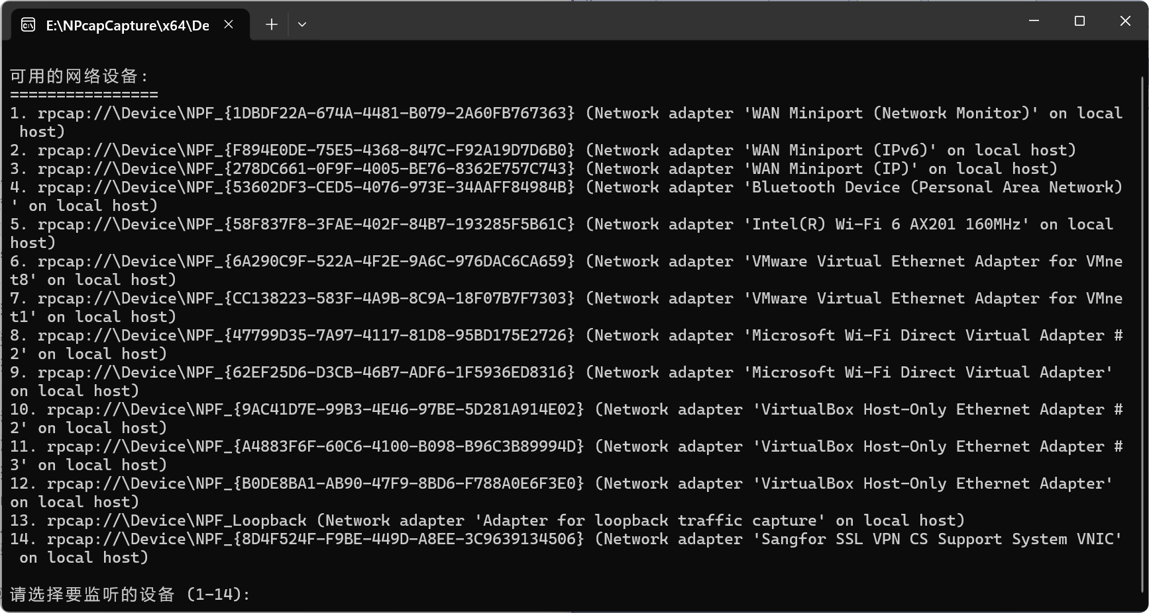
如图，运行代码之后会检测到可用的网络设备。
以5为例，首先，程序成功枚举了系统中的网络设备，我选择了 “Intel (R) Wi-Fi 6 AX201 160MHz” 网卡作为捕获设备，设备链路类型为 1（对应以太网链路类型DLT_EN10MB），说明程序初始化和设备选择流程正常。
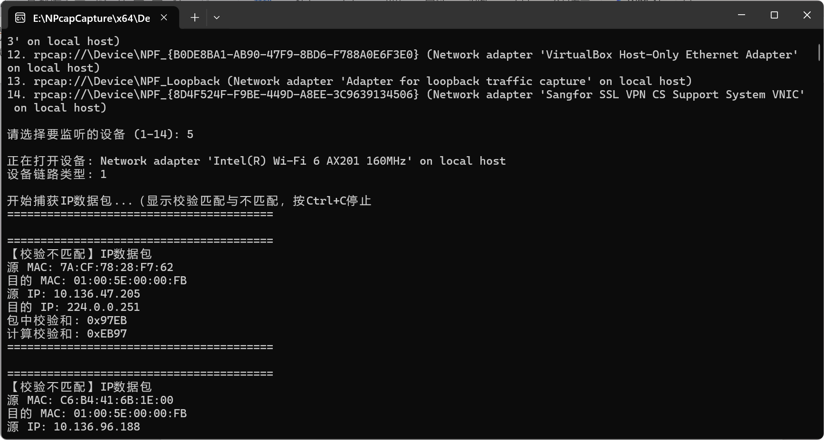
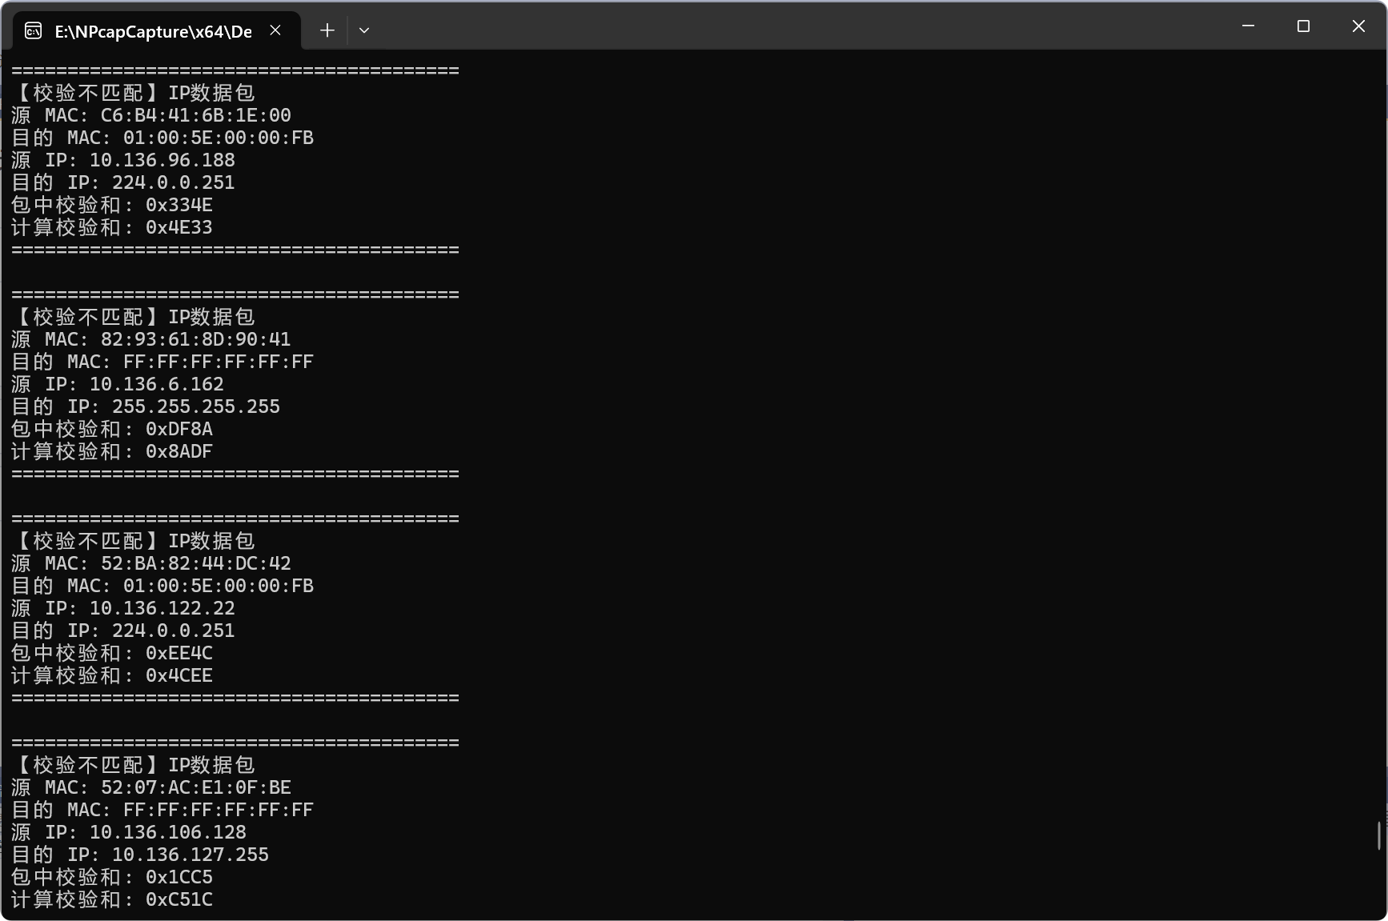
选择要监听的设备之后程序开始捕获对应的ip数据包。可以看到从数据包信息看，源 MAC、目的 MAC、源 IP、目的 IP 等字段被正常解析，说明 IP 头部的基础结构解析逻辑是正确的。程序的功能逻辑（设备选择、链路适配、IP 包解析、校验和计算与对比、状态区分打印）均已正常生效，能够有效识别并展示 IP 数据包的校验状态。然而大部分都是【校验不匹配】状态。

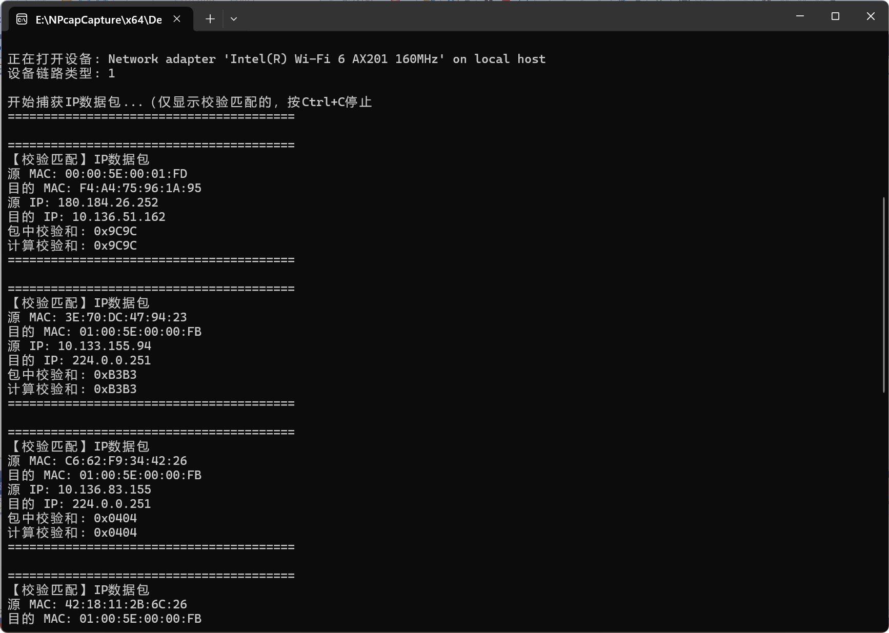
为了便于观察情况，对代码进行了调整，只打印【校验匹配】的，可以看到代码中关于 “仅展示校验匹配包” 的逻辑已生效。输出的多个数据包中，“包中校验和” 与 “计算校验和” 数值完全一致，这表明这些 IP 数据包在传输过程中头部未被损坏或篡改，IP 头部校验和的生成与验证机制正常运作。
从数据包的地址信息来看，源 MAC、目的 MAC、源 IP、目的 IP 等字段被正确解析，例如存在目的 IP 为224.0.0.251的组播数据包（这是典型的 IGMP 或 SSDP 协议相关的组播地址），也有常规的单播 IP 通信，说明程序对 IP 数据包的基础结构解析逻辑准确，能够有效识别并展示校验正常的 IP 通信流量。
综上，程序当前功能运行正常，可用于观察网络中校验完整的 IP 通信情况，从输出的数据包信息也能初步了解当前网络的 IP 流量类型和通信结构。
- 实验总结
本次实验通过NPcap编程实践，让我对网络数据包捕获技术有了更深入的理解。在理论层面，我认识到NPcap架构采用分层设计，内核驱动层通过NDIS中间驱动实现数据包捕获，用户层则提供兼容libpcap的API接口，这种设计既保证了捕获效率，又提供了跨平台编程的便利性。在IP协议分析方面，通过实现校验和计算算法，我深刻理解了IP头部校验机制的工作原理 - 通过16位字段累加、进位处理和取反操作来验证数据完整性。实验过程中，硬件校验和卸载现象让我认识到现代网络栈的性能优化机制，虽然导致部分数据包校验不匹配，但这正是理论知识与实际环境差异的体现。整个实验不仅巩固了网络协议分析的理论基础，更让我掌握了网络编程、数据包解析等实用技能，为后续网络技术学习奠定了扎实基础。

